RECURSO DE REVISIÓN 2314/2019-2 SICOM.

COMISIONADO PONENTE:
pAULINA SÁNCHEZ PÉREZ DEL POZO

MATERIA:
ACCESO A LA INFORMACIÓN PÚBLICA

SUJETO OBLIGADO:
H. AYUNTAMIENTO SOLEDAD DE GRACIANO SÁNCHEZ, SAN LUIS POTOSÍ.

San Luis Potosí, San Luis Potosí. Acuerdo del Pleno de la Comisión Estatal de Garantía de Acceso a la Información Pública, correspondiente a la Sesión Extraordinaria 19 diecinueve de febrero de 2020 dos mil veinte.

VISTOS, para resolver, los autos del recurso de revisión identificado al rubro; y

RESULTANDO:

PRIMERO. Solicitud de acceso a la información pública. Según consta en la Plataforma Nacional de Transparencia en el folio 01329119, el 17 diecisiete de septiembre de 2019 dos mil diecinueve el Municipio de Soledad de Graciano Sánchez recibió una solicitud de acceso a la información pública en donde se le pidió la información siguiente:

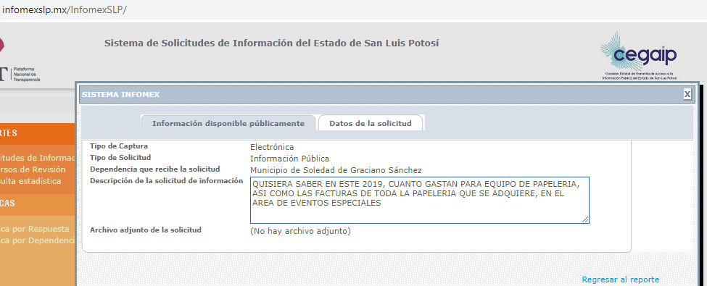
“…QUISIERA SABER EN ESTE 2019, CUANTO GASTAN PARA EQUIPO DE PAPELERIA, ASI COMO LAS FACTURAS DE TODA LA PAPELERIA QUE SE ADQUIERE, EN EL AREA DE EVENTOS ESPECIALES…”

SEGUNDO. Respuesta a la solicitud de acceso a la información pública. El 27 veintisiete de septiembre de 2019 dos mil diecinueve el sujeto obligado notificó al solicitante, por el mismo medio electrónico, la respuesta a la solicitud de acceso a la información pública, misma que es como sigue:

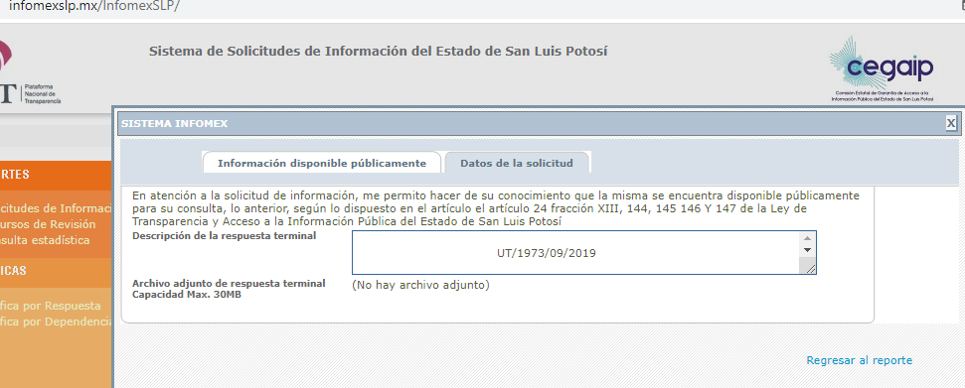
“…
UT/1973/09/2019

C. XXXXXXXXXXXX
FOLIO 01329119
P R E S E N T E.-

DENTRO DE LOS AUTOS FORMADOS CON MOTIVO DE SU ESCRITO RECIBIDO EL DIA 17 DE SEPTIEMBRE DE 2019, EN ESTA OFICINA DE LA UNIDAD DE TRANSPARENCIA, POR MEDIO DEL SISTEMA INFOMEX CON NO. DE FOLIO 01329119 A LA CUAL SE LE ASIGNO EL No. DE EXPEDIENTE UT/1973/09/2019, EN EL CUAL S OLICITA.

QUISIERA SABER EN ESTE 2019, CUANTO GASTAN PARA EQUIPO DE PAPELERIA, ASI COMO LAS FACTURAS DE TODA LA
PAPELERIA QUE SE ADQUIERE, EN EL AREA DE EVENTOS ESPECIALES

POR LO ANTERIORMENTE EXPUESTO SE TIENE POR ENVIADO EL OFICIO DE NUMERO MSGS/UT/2124/09/2019 PARA OFICIALIA MAYOR DE ESTE MUNICIPIO YA QUE CON FUNDAMENTO EN EL ARTICULO 153 DE LA LEY DE TRANSPARENCIA VIGENTE EN EL ESTADO DE SAN LUIS POTOSI, SON LAS AREAS LAS RESPONSABLES DE PROPORCIONAR LA INFORMACION QUE COMPETE DE ACUERDO A SUS FACULTADES COMPETENCIAS Y FUNCIONES.

DERIVADO DE LO ANTERIOR SE TIENE POR RECIBIDO EL OFICIO CON NO. MSGS/OM/482/2019 POR PARTE DE OFICIALIA MAYOR DE ESTE AYUNTAMIENTO, EN EL CUAL SE INFORMA LO SIGUIENTE:

Por medio del presente, me permito dar contestación a la solicitud de información presentada en esta Unidad de Transparencia de fecha 17 de septiembre de 2019, y remitida a esta oficina el día 18 de septiembre del presente año, por el C. XXXXXXXXXXXX, habiéndose registrado en el expediente UT/1973/09/2019, mediante la cual solicita:

“QUISIERA SABER EN ESTE 2019, CUANTO GASTAN PARA EQUIPO DE PAPELERIA, ASI COMO LAS FACTURAS DE TODA LA PAPELERIA QUE SE ADQUIERE, EN EL AREA DE EVENTOS ESPECIALES.”

Al efecto se contesta lo siguiente:
En respuesta hágasele saber que el Ayuntamiento no realiza las adquisiciones de papelería por área o por departamento, por lo que no es posible otorgarle la información en la forma que lo solicita.

Razón la anterior, por la que le solicito a esta Unidad de Transparencia, haga saber al solicitante que, la Cuenta Pública del primer y segundo trimestre, puede consultarlo en las siguientes ligas: http://www.municipiosoledad.gob.mx/transparencia/49 y http://www.municipiosoledad.gob.mx/transparencia/71

En el Reporte Estado Analítico del Ejercicio Presupuesto de Egresos, en la sección séptima de la Cuenta Pública; Nombrado con el concepto: “Materiales de administración, emisión de documentos, artículos de oficina “.

Lo anterior con fundamento en lo establecido por el numeral 59 de la Ley de Transparencia y Acceso a la Información Pública del Estado de San Luis Potosí, que textualmente dice:

“Los sujetos obligados deben proporcionar la información solicitada en la modalidad en que se encuentre. Cuando la información requerida se encuentre en dos o más tipos de formatos, el solicitante elegirá entre los formatos, para la entrega correspondiente.”

Así como lo establecido por el artículo 61 párrafo segundo de la misma ley, la cual establece:

“La obligación de los sujetos obligados de proporcionar información no comprende el procesamiento de la misma, ni el presentarla conforme al interés del solicitante.”

Como conclusión le hago saber que se atendió a su solicitud de acceso a la información en razón que de conformidad con lo dispuesto en el artículo 3º fracciones XII, XIII y XIX, 147 y 154 de la Ley de Transparencia y Acceso a la Información Pública del Estado de San Luis Potosí.

Sin otro particular de momento, quedando a sus órdenes para cualquier duda y/o aclaración.

POR LO ANTERIORMENTE EXPUESTO ESTA UNIDAD DE TRANSPARENCIA TIENE A BIEN ACORDAR. – NOTIFIQUESE AL C. XXXXXXXXX EL CONTENIDO DEL OFICIO AQUÍ CITADO, MISMO QUE SE PONE A SU DISPOSICIÓN PARA SU CONSULTA FISICA GRATUITA EN ESTAS OFICINAS QUE OCUPA LA UNIDAD DE TRANSPARENCIA UBICADA EN NEGRETE 106-A PLANTA ALTA CABECERA MUNICIPAL DE SOLEDAD DE GRACIANO SANCHEZ, S.L.P. EN UN HORARIO DE L-V de 8:00 a 15:00 PM

ASI LO ACORDO ESTA UNIDAD DE TRANSPARENCIA, DEL AYUNTAMIENTO DE SOLEDAD DE GRACIANO SANCHEZ

A T E N T A M E N TE

_______________________________________
L.B. JUAN DANIEL TORRES NOYOLA
COORDINADOR DE LA UNIDAD DE TRANSPARENCIA
DEL AYUNTAMIENTO DE SOLEDAD DE GRACIANO SANCHEZ…”

TERCERO. Interposición del recurso. El 02 dos de octubre de 2019 dos mil diecinueve, mediante registro en el Sistema de Comunicación con los Sujetos Obligados de la Plataforma Nacional de Transparencia, el solicitante de la información interpuso recurso de revisión por que el sujeto obligado no contestó la información requerida a su solicitud de acceso a la información pública mencionada en el punto anterior, mismo que quedó presentado ante la Oficialía de Partes de esta Comisión Estatal de Garantía de Acceso a la Información Pública el día 04 cuatro del referido mes y año.

CUARTO. Trámite del recurso de revisión ante esta Comisión Estatal de Garantía de Acceso a la Información Pública. Mediante auto de 06 seis de noviembre de 2019 dos mil diecinueve la presidencia de esta Comisión de Transparencia tuvo por recibido el recurso de revisión, por lo que, por razón de turno, tocó conocer a la ponencia del Doctor Martín Vázquez Vázquez, en ausencia de la Comisionada Paulina Sánchez Pérez del Pozo por lo que se le turnó dicho expediente para que procediera, previo su análisis, a su admisión o desechamiento según fuera el caso.

QUINTO. Auto de admisión y trámite. Por proveído del 21 veintiuno de noviembre de 2019 dos mil diecinueve la Comisionado Ponente, acordó la admisión del recurso de revisión por actualizarse las hipótesis establecidas en las fracciones V y VI del artículo 167 de la Ley de Transparencia y Acceso a la información Pública del Estado de San Luis Potosí, de la misma manera:

- Registró en el Libro de Gobierno el presente expediente como RR-2314/2019-2 SICOM.
- Admitió a trámite el presente recurso de revisión.
- Tuvo como sujeto obligado al H. AYUNTAMIENTO DE SOLEDAD DE GRACIANO SÁNCHEZ, SAN LUIS POTOSÍ, POR CONDUCTO DE SU PRESIDENTE MUNICIPAL A TRAVES DE SU TITULAR DE LA UNIDAD DE INFORMACIÓN PÚBLICA.
- Se le tuvo al recurrente por señalada dirección electrónica para oír notificaciones.
- Se puso a disposición de las partes el expediente para que en un plazo máximo de 7 siete días manifestaran lo que a su derecho conviniera –ofrecer pruebas y alegar–.

Asimismo, en ese auto la ponente expresó que el sujeto obligado debería informar a esta Comisión de Transparencia si la información que le fue solicitada:

- Se encontraba en sus archivos.
- Si estaba obligado a documentar esa información de acuerdo a sus facultades, competencias o funciones en el formato que el solicitante pidió –conforme a las características físicas de la información o del lugar en donde se encuentre y si la información se encuentra en una base de datos–.
- Se encontraba en una de las excepciones del derecho de acceso a la información como impedimento legal para su entrega –cuando se trate de información reservada o confidencial–.

Por otra parte, la ponente ordenó el traslado a las autoridades con la copia simple del recurso de revisión; se les requirió a éstas para remitieran copia certificada del nombramiento que los acreditara como tales; para que señalaran personas y domicilio para oír y recibir notificaciones en esta ciudad; y que una vez, que sea decretado el cierre de instrucción no se atendería la información que fuese enviada.

Finalmente, dentro del mismo auto el ponente remitió el expediente al Sistema Estatal de Documentación y Archivo de esta Comisión a efecto de que determinara si las direcciones electrónicas señaladas por el sujeto obligado en su respuesta, se encuentran en un formato accesible para el solicitante y de ser así, describiera cual es la información que se desprende de esta y en su caso señalara si la misma es o no susceptible de impresión.

SEXTO. Dictamen del Sistema Estatal de documentación y Archivo y del Informe del sujeto obligado. Por proveído del 10 diez de diciembre de 2019 dos mil diecinueve la ponente del presente asunto tuvo:

- Tuvo por recibido el oficio SEDA-DG-724/2019 signado por el Director de Archivo y Encargado de los Asuntos del Despacho de la Dirección del Sistema Estatal de Documentación y Archivo CEGAIP.
- Tuvo por recibido el oficio MSGS/UT/1113/11/2019, firmado por el Coordinador de la Unidad de Transparencia del sujeto obligado.
- Por reconocida su personalidad.
- Por expresados los argumentos relacionados con el presente asunto.
- Por remitiendo pruebas documentales que acompañó a su oficio de cuenta.
- Por señalando domicilio para oír y recibir notificaciones.

Respecto de la parte recurrente, se advirtió que no compareció a realizar las manifestaciones que a su derecho conviniera – ofrecer pruebas y alegar.

Para concluir, la ponente declaró cerrado el periodo de instrucción y procedió a elaborar el proyecto de resolución respectivo.

SÉPTIMO. Ampliación del plazo para resolver el recurso. Por auto de 17 diecisiete de enero de 2020 dos mil veinte, se decretó la ampliación del plazo para resolver el presente asunto.

Finalmente, se remitió de nueva cuenta para efecto de elaborar el proyecto de resolución correspondiente.

CONSIDERANDO

PRIMERO. Competencia. Esta Comisión Estatal de Garantía de Acceso a la Información Pública es competente para conocer del presente asunto, de acuerdo con los artículos 6, párrafo cuarto, apartado A, fracción IV, de la Constitución Política de los Estados Unidos Mexicanos; 17, fracción III, párrafo tercero, de la Constitución Política del Estado Libre y Soberano de San Luis Potosí; 27, primer párrafo, 34, fracciones I y II, 35, fracción I, y 175 de la Ley de Transparencia y Acceso a la Información Pública de este Estado.

SEGUNDO. Procedencia. El presente recurso de revisión es procedente en términos del artículo 166 de la Ley de Transparencia y Acceso a la Información Pública del Estado ya que la recurrente se inconforma por la respuesta a su solicitud de acceso a la información pública.

TERCERO. Oportunidad del recurso. La interposición del escrito inicial del recurso de revisión fue oportuna al presentarse dentro del plazo de quince días a que se refiere el artículo 166 de la Ley de Transparencia y Acceso a la Información Pública del Estado, como se expone a continuación:

- El 27 veintisiete de septiembre de 2019 dos mil diecinueve el solicitante de la información fue notificado de la respuesta a su solicitud.
- Por lo tanto, el plazo de los quince días hábiles para interponer el recurso de revisión transcurrió del día 30 treinta de septiembre al 18 dieciocho de octubre del referido año.
- Se deben de descontar de dicho cómputo por ser inhábiles los días 27 veintisiete, 28 veintiocho de septiembre 05 cinco, 06 seis, 12 doce y 13 trece de octubre de 2019 dos mil diecinueve.
- Consecuentemente si el 02 dos de octubre de 2019 dos mil diecinueve el recurrente interpuso el citado medio de impugnación ante esta Comisión de Transparencia y ante la Oficialía de Partes de esta Comisión el 04 cuatro del mismo mes y año, resulta claro que es oportuna su presentación.

CUARTO. Certeza del acto reclamado. Es cierto lo que se le reclama al sujeto obligado en virtud de que la solicitud de acceso a la información pública fue dirigida al municipio de que se trata como sujeto obligado de acuerdo al registro de la Plataforma Nacional de Transparencia.

QUINTO. Sobreseimiento. Dicha figura del sobreseimiento es la resolución por parte de esta Comisión Estatal de Garantía de Acceso a la Información Pública de carácter definitivo porque pone fin al procedimiento sin resolver las cuestiones de fondo, es decir, porque se haya actualizado alguno de los supuestos que establece el artículo 180 de la Ley de Transparencia y Acceso a la Información Pública del Estado.

Pues bien, como ha quedado plasmado en párrafos que anteceden, el sujeto obligado solicitó el sobreseimiento del presente asunto toda vez que al analizar las documentales que se acompañan a su escrito de informe se actualiza la hipótesis enmarcada en el artículo 180, fracción IV de la Ley de Transparencia y Acceso a la Información Pública del Estado.

Previo al análisis del presente asunto, en el presente considerando se hará un pronunciamiento respecto de lo solicitado por el Sujeto obligado en el cuerpo de su escrito de informe, en el sentido de sobreseer el presente recurso de revisión.

Al respecto, es de señalarse que las causales de sobreseimiento previstas en la Ley de Transparencia y Acceso a la Información Pública del Estado, se encuentran establecidas en el artículo 180, el cual establece, a la letra, lo siguiente:

“ARTÍCULO 180. El recurso será sobreseído, en todo o en parte, cuando, una vez admitido, se actualicen alguno de los siguientes supuestos:

I. El recurrente se desista;

II. El recurrente fallezca;

III. El sujeto obligado responsable del acto lo modifique o revoque de tal manera que el recurso de revisión quede sin materia, o

IV Admitido el recurso de revisión, aparezca alguna causal de improcedencia en los términos del presente Capítulo.”

En el presente caso, no se actualiza alguna de las causales anteriormente citadas, y por el contrario, según se analizará en la presente resolución, la litis en este asunto es determinar si la información entregada al particular por el sujeto obligado, hasta interpuesto el recurso de revisión que hoy nos ocupa, satisface a cabalidad su solicitud, razón por la cual existe materia de análisis y no resulta procedente sobreseer el presente recurso de revisión.

SEXTO. Estudio de los agravios.

6.1. Agravios.

El recurrente expresó como agravios que: “…El sujeto obligado no contestó la información requerida…” (Sic).

6.1.1 Agravio fundado.

En la especie la inconformidad planteada por la parte recurrente resulta fundada en virtud de que el sujeto obligado en su respuesta primigenia se limitó a señalar lo siguiente:

“…Al efecto se contesta lo siguiente:
En respuesta hágasele saber que el Ayuntamiento no realiza las adquisiciones de papelería por área o por departamento, por lo que no es posible otorgarle la información en la forma que lo solicita.

Razón la anterior, por la que le solicito a esta Unidad de Transparencia, haga saber al solicitante que, la Cuenta Pública del primer y segundo trimestre, puede consultarlo en las siguientes ligas: http://www.municipiosoledad.gob.mx/transparencia/49 y http://www.municipiosoledad.gob.mx/transparencia/71

En el Reporte Estado Analítico del Ejercicio Presupuesto de Egresos, en la sección séptima de la Cuenta Pública; Nombrado con el concepto: “Materiales de administración, emisión de documentos, artículos de oficina …”

Ahora, la respuesta que el sujeto obligado dio a la solicitud de acceso a la información pública es incompleta y, por ende, el agravio es fundado como se demuestra enseguida.

El artículo 11, de la Ley de Transparencia refiere que:

ARTÍCULO 11. Toda la información en posesión de los sujetos obligados será pública, completa, oportuna y accesible, sujeta a un claro régimen de excepciones que deberán estar definidas y ser además legítimas y estrictamente necesarias en una sociedad democrática.

Así, toda la información –con sus excepciones– en posesión de los sujetos obligados, aparte de ser pública, debe de ser completa.

En el caso, el análisis a la solicitud de acceso a la información pública no fue de forma exhaustiva, es decir, la autoridad no atendió a cabalidad todos los puntos que le fueron requeridos, ya que no se pronunció sobre todos, transgrediendo el principio de exhaustividad previsto en el artículo 165, fracción III del Código Procesal Administrativo para el Estado de San Luis Potosí, de aplicación supletoria a la ley de la materia según su artículo 1°, de acuerdo con el cual, los sujetos obligados deben resolver expresamente sobre cada uno de los puntos propuestos por los interesados. El artículo invocado es del tenor literal siguiente:

“ARTÍCULO 165. Son requisitos del acto administrativo:
(…)
III. Que se expida de manera congruente con lo solicitado y resolver expresamente todos los puntos propuestos por el interesado o previstos por las normas.”

En el caso, la información que no le fue entregada al solicitante o, al menos no hubo pronunciamiento siquiera sobre el mismo fue lo referente a las facturas de toda la papelería que se adquiere en el área de planeación de desarrollo.

Ahora, por lo que toca a la respuesta inicial, esta Comisión verificó las ligas electrónicas señaladas por la autoridad advirtiendo lo siguiente:

http://www.municipiosoledad.gob.mx/transparencia/49
Pantalla 1
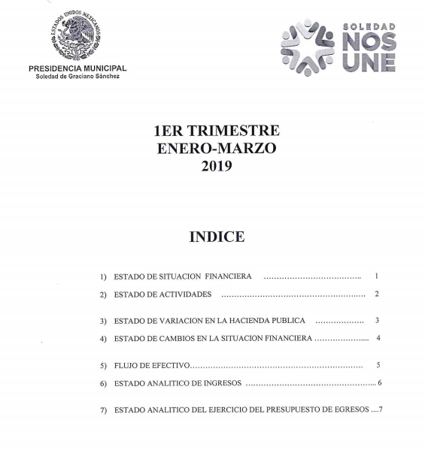
http://www.municipiosoledad.gob.mx/transparencia/71
Pantalla 2
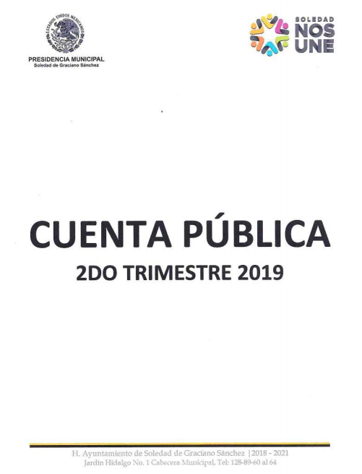
Como se ve, al ingresar a las rutas señaladas se accede a la Cuenta Pública del primer y segundo trimestre del Municipio de Soledad de Graciano Sánchez, S.L.P., como se visualiza en las pantallas 1 y 2, de ahí que esta Comisión determina que la información se encuentra publicada como se señala.

En virtud de lo anterior, si bien de las constancias remitidas a través del informe de manifestaciones se advierte que “…la Unidad de Transparencia conjunto al área encargada de poseer y generar la información, realizamos todos los trámites necesarios para así atender a la solicitud de información, ya que se le está indicando que a la información que desea acceder se encuentra disponible en la liga electrónica proporcionada al momento de dar contestación a la solicitud de información, por lo que se tiene por satisfaciendo el principio de Máxima Publicidad ya que se le está permitiendo que consulte la información por un medio electrónico, así facilitando su reproducción directa del solicitante si así lo quisiere…” (sic)

Al respecto es, importante destacar que el sujeto obligado en parte cumplió con lo establecido en los artículos 60, 61 y 62 de la Ley de Transparencia, en la parte en que se debe de facilitar el acceso a la información.

En efecto, uno de los principios del acceso a la información pública, es que éste sea de una manera que no implique un esfuerzo adicional en la obtención de la información.

Por otra parte, se aprecia que la Oficialía Mayor, mediante su informe reiteró su respuesta inicial en cuanto a la cuenta pública del primer y segundo trimestre, es decir, en razón de las ligas electrónicas.

Asimismo, en lo que aquí interesa manifestó, que no se cuenta con la información archivada como la solicita el ahora recurrente “por área administrativa” si no que, bajo protesta de decir verdad la información solicitada se encuentra resguardada en un aproximado de 65 cajas de archivo, en las cuales se encuentra la información de todas las áreas que conforman el Municipio, de igual forma se señala, de igual forma se señala que efectivamente el monto total erogado que requiere se desprende de las facturas, y que las primeras 20 veinte copias están a su disposición de manera gratuita y en caso de requerir los demás documentos deberá realizar el pago de derechos correspondiente, atendiendo a los lineamientos estipulados en el artículo 165, de la Ley de Transparencia y Acceso a la Información Pública del Estado; la información la podrá consultar en las instalaciones de Tesorería Municipal del H. Ayuntamiento de Soledad de Graciano Sánchez, ubicadas en Jardín Hidalgo No.1, Cabecera Municipal en un horario de 8:00 a 15:00 horas, de Lunes a Viernes y que deberá presentar identificación oficial con fotografía, a efecto de levantar razón y constancia legales del acceso a la información en cita para los efectos administrativos conducentes.

En tal caso, es necesario aclarar al sujeto obligado que el informe de ley no es la vía para que los sujetos obligados mejoren su respuesta, máxime que si la intención de la autoridad era sobreseer el presente recurso, de autos no se advierten pruebas o en su defecto la constancia de notificación realizada al hoy recurrente, de las que se aprecie que este haya hecho del conocimiento las manifestaciones realizadas ante esta Comisión, con la finalidad de modificar el acto impugnado, consecuentemente, se tiene que el agravio manifestado por el ahora recurrente, resulta fundado.

6.2. Sentido de esta resolución.

En las condiciones anotadas y al haber resultado fundado el agravio que hizo valer el recurrente, con fundamento en el artículo 175, fracción III de la Ley de Transparencia y Acceso a la Información Pública del Estado de San Luis Potosí, resulta procedente modificar la respuesta del sujeto obligado, y se le ordena emita una nueva en la que:

- Haga del conocimiento del ahora recurrente el contenido del oficio MSGS/OM/618/2019, signado por el Oficial Mayor del H. Ayuntamiento de Soledad de Graciano Sánchez, S.L.P., ello con la finalidad de dar contestación al solicitante respecto a: “…las facturas de toda la papelería que se adquiere…”

6.3. Precisiones de esta resolución.

De conformidad con la última parte del artículo 175 de la Ley de Transparencia está Comisión de Transparencia establece los siguientes términos para el cumplimiento de la resolución.

- En cuanto a lo ordenado, se reitera que la información debe de entregarse en la modalidad solicitada.

- El sujeto obligado deberá de cuidar en todo momento que la información que entregará no contenga datos personales o confidenciales, pues en caso de contener información con esos datos, deberá de elaborar la versión pública.

6.4. Plazo de diez días hábiles para el cumplimento de esta resolución.

Con fundamento en el artículo 175 de la Ley de Transparencia y Acceso a la Información Pública del Estado, este órgano colegiado le concede al sujeto obligado el plazo de diez días para la entrega de la información, plazo que es el que está Comisión de Transparencia considera que es suficiente, ya que es el máximo autorizado por el citado precepto.

6.5. Informe sobre el cumplimento a la resolución dentro del plazo de tres días hábiles.

De conformidad con el artículo 177, segundo párrafo, el sujeto obligado deberá de informar a esta Comisión de Transparencia el cumplimento a la presente resolución en un plazo que no deberá de exceder de tres días siguientes a los diez días que tiene para la entrega de la información en donde justificará con los documentos necesarios el cumplimento a lo aquí ordenado.

6.6. Medida de apremio en caso de incumplimiento a la resolución.

Esta Comisión Estatal de Garantía de Acceso a la Información Pública apercibe al sujeto obligado que, en caso de no acatar la presente resolución, podrá ser acreedor de alguna de las medidas de apremio establecidas en el artículo 190 de la Ley de Transparencia, en virtud de que este Órgano Colegiado debe de garantizar el debido cumplimiento al derecho humano de acceso a la información pública.

Por lo expuesto y fundado, SE RESUELVE:

RESOLUTIVOS

ÚNICO. Esta Comisión Estatal de Garantía y Acceso a la Información Pública modifica el acto impugnado por los fundamentos y las razones desarrolladas en el considerando sexto de la presente resolución.

Notifíquese; por oficio a las autoridades y a la recurrente por el medio que designó.

Así, por unanimidad de votos lo resolvió la Comisión Estatal de Garantía de Acceso a la Información Pública, integrada por los Comisionados Mariajosé González Zarzosa, Alejandro Lafuente Torres, Paulina Sánchez Pérez del Pozo, Presidente, siendo ponente la última de los nombrados, quienes, en unión de la Licenciada Rosa María Motilla García, Secretaria de Pleno que da fe, firman esta resolución.

COMISIONADA  MARIAJOSÉ  GONZÁLEZ ZARZOSA |  | COMISIONADO  MTRO. ALEJANDRO  LAFUENTE TORRES
COMISIONADA PRESIDENTE  LIC. PAULINA SÁNCHEZ  PÉREZ DEL POZO |  |  | SECRETARIA DE PLENO  LIC. ROSA MARÍA MOTILLA GARCÍA
*ESTAS FIRMAS PERTENECEN A LA RESOLUCIÓN DE LA REVISIÓN 2314/2019-2 QUE FUE INTERPUESTO CONTRA EL MUNICIPIO DE SOLEDAD DE GRACIANO SÁNCHEZ Y QUE FUE APROBADA EN LA SESIÓN EXTRAORDINARIA DEL 19 DIECINUEVE DE FEBRERO DE 2020 DOS MIL VEINTE.

*MSR/L´MEMH

Visible en la foja 2 de autos.
Visible a fojas 4 y 6 de autos.
ARTÍCULO 170. La CEGAIP resolverá el recurso de revisión en un plazo que no podrá exceder de treinta días, contados a partir de la admisión del mismo, en los términos que establezca la ley respectiva, plazo que podrá ampliarse por una sola vez y hasta por un periodo de veinte días.
ARTÍCULO 1°. La presente Ley es de orden público y de observancia general en el Estado de San Luis Potosí. Este Ordenamiento es reglamentario de la fracción III del artículo 17 de la Constitución Política del Estado, y acorde a lo previsto en el artículo 6° de la Constitución Política de los Estados Unidos Mexicanos, y la Ley General de Transparencia y Acceso a la Información Pública. Tiene por objeto transparentar el ejercicio de la función pública y establecer los principios, bases generales y procedimientos para garantizar a toda persona el derecho humano de acceso a la información en posesión de cualquier autoridad, entidad, órgano y organismo de los poderes, Legislativo; Ejecutivo; y Judicial; organismos autónomos; partidos políticos; fideicomisos y fondos públicos; así como de cualquier persona física, moral o sindicato que reciba y ejerza recursos públicos o realice actos de autoridad en el ámbito estatal y municipal. La Ley General de Transparencia y Acceso a la Información Pública, los lineamientos que determine el Sistema Nacional de Transparencia, la Constitución Política del Estado de San Luis Potosí, la Ley de Responsabilidades Administrativas para el Estado de San Luis Potosí, el Código Procesal Administrativo para el Estado de San Luis Potosí, y demás disposiciones relacionadas con el derecho de acceso a la información y la protección de datos personales, se aplicarán de manera supletoria en lo no previsto por esta Ley.
ARTÍCULO 60. En la formulación, producción, procesamiento, administración, archivo y resguardo de la información, debe atenderse al principio de la máxima publicidad, con el objeto de facilitar el acceso de cualquier persona a su conocimiento. La obligación de entregarla no implica el procesamiento, ni la adecuación de la información al interés del solicitante, salvo la producción de versiones públicas del documento; El tratamiento de documentación histórica deberá hacerse en términos establecidos en el artículo 50 de esta Ley.
ARTÍCULO 61. Los servidores públicos y las áreas de los sujetos obligados que formulen, produzcan, procesen, administren, archiven y resguarden información pública, son responsables de la misma y están obligados a permitir el ejercicio del derecho de acceso a la información pública en los términos de esta Ley. La obligación de los sujetos obligados de proporcionar información no comprende el procesamiento de la misma, ni el presentarla conforme al interés del solicitante.
ARTÍCULO 62. Los sujetos obligados deberán atender al principio de máxima publicidad, permitiendo que la información pública se difunda en medios electrónicos que facilite su reproducción directa por el interesado o solicitante. En los demás casos, respetando el principio de gratuidad, los sujetos obligados observarán las cuotas que se fijen en sus respectivas Leyes de Ingresos por su reproducción. Los sujetos obligados que por su naturaleza jurídica no cuenten con Ley de Ingresos, deberá remitirse a la Ley de Ingresos del Estado o Municipios, según corresponda.

